Публичный отчет
Муниципального общеобразовательного учреждения
Песчанокопская средняя общеобразовательная школа № 1
имени Г.В.Алисова

Публичный отчет составлен директором МОУ ПСОШ №1 имени Г. В. Алисова Кузьминой Е. И., заместителями директора по УВР Александровой О. А., Тутовой Л. Н., по ВР Цапик И. Н., по АХЧ Грибовой В. Я.
Общие сведения об ОУ
  - Полное наименование: Муниципальное образовательное учреждение Песчанокопская средняя общеобразовательная школа № 1 имени Г.В.Алисова.
  - Место нахождения учреждения: юридический, фактический адрес: 347570 РФ, Ростовская область, Песчанокопский район, село Песчанокопское, улица имени Г.В.Алисова, 7.
  - Телефон 8(86373)91240, факс 8(86373)91240, телефон 8(86373)91552.
РЕКВИЗИТЫ МУНИЦИПАЛЬНОГО ОБЩЕОБРАЗОВАТЕЛЬНОГО УЧРЕЖДЕНИЯ ПЕСЧАНОКОПСКАЯ СРЕДНЯЯ ОБЩЕОБРАЗОВАТЕЛЬНАЯ ШКОЛА № 1 ИМЕНИ Г. В. АЛИСОВА
347570:село Песчанокопское
Песчанокопского района
Ростовской области
улица имени Г.В.Алисова, 7
телефон: 9-12-40
ИНН 6127010089
КПП 612701001
р/с 40204810600000000117
к/с 30101810600000000602
БИК 046015001
ГРКЦ ГУ Банка России
По Ростовской области
  - Устав: принят Советом школы 26.05.2007г., утвержден Постановлением Главы Песчанокопского района 23.07.2007г., утвержден Начальником Отдела Образования Песчанокопского района 23.07.2007г.
  - Учредитель: Администрация Песчанокопского района.
Место нахождения Учредителя: юридический, фактический адрес: 347570 РФ, Ростовская область, Песчанокопский район, село Песчанокопское, площадь Ленина, 3.
- Организационно-правовая форма: Муниципальное образовательное учреждение.
- Свидетельство о постановке на учет юридического лица в налоговом органе : 61 № 002812428 26.02. 2003г. выдан Инспекцией ННС РФ по Песчанокопскому району от 04.03.2003г.
ИНН 6127010089
- Свидетельство о внесении записи в Единый государственный реестр юридических лиц: серия 61 № 005359040 27.07.2007г. выдано Инспекцией ФНС России по Песчанокопскому району Ростовской области, ОГРН 1036127000260.
- Свидетельство о праве на имущество: серия 61 АГN 921461 17.03.2008г., выдано Отдел имущественных и земельных отношений Администрации Песчанокопского района Ростовской области.
- Свидетельство о праве на земельный участок 61 - АЕ 514154 01.06.2010 г. орган выдачи Администрации Песчанокопского района Ростовской области.
- Лицензия на право ведения образовательной деятельности серия К № 0000355 регистрационный 11551 , дата выдачи 25.04.2008 г. по 25.04.2013 г., выдана Министерством общего и профессионального образования Ростовской области.
Приложение 1 к лицензии К № 0000355 регистрационный номер 11551 от 25.04.2008 г.
Перечень общеобразовательных программ, по которым Муниципальное общеобразовательное учреждение Песчанокопская средняя общеобразовательная школа № 1 имеет право ведения образовательной деятельности

№ п.п. | Образовательные программы и направления
№ п.п. | Наименование | Уровень | Нормативный срок освоения
1 | 2 | 3 | 4
1 | Программа начального общего образования | общеобразовательный | 4 года
2 | Программа основного общего образования | общеобразовательный | 5 лет
3 | Программа среднего (полного) общего образования | общеобразовательный | 2 года

- Свидетельство о государственной аккредитации: АА 129170 от 22.02.2008 г. до 22.01.2011 г., выдана Министерством общего и профессионального образования Ростовской области, регистрационный номер 6042. Образовательное учреждение реализует образовательные программы начального общего, основного общего, среднего (полного) общего образования.
- Локальные акты учреждения:
- правило приема в Учреждение;
- Декларация прав обучающихся;
- Правила поведения обучающихся;
- Правила о поощрениях и взысканиях обучающихся;
-Положение о компоненте общеобразовательного учреждения
государственного образовательного стандарта общего образования;
- Положение о структурных подразделениях Учреждения;
- Положение о промежуточной аттестации и переводе обучающихся (по
рекомендации Педагогического совета Учреждения);
- Положение об условиях обучения по индивидуальным учебным планам
(по рекомендации Педагогического совета Учреждения);
- Правила внутреннего трудового распорядка для работников;
- Штатное расписание;
- График отпусков;
- Правила передачи персональных данных работника в пределах
Учреждения;
- Положение об оплате труда и премировании работников;
- Правила охраны труда, техники безопасности противопожарной защиты;
- Инструкции по безопасности для отдельных травмоопасных рабочих мест
и учебных кабинетов;
- Должностные инструкции;
- другие локальные акты;
- Приказы и распоряжения Директора Учреждения.
- Наличие филиалов: нет.

Условия функционирования общеобразовательного учреждения

Данные о контингенте обучающихся, формах обучения
по состоянию на июнь.
(614 человек)
 | Начальное общее  образование | Основное общее  образование | Среднее (полное) общее образов. | Всего
Общее количество классов/ средняя наполняемость | 12/19,8 | 12/23 | 4/25,5 | 28/22
Общее количество обучающихся | 236 | 276 | 102 | 614
В том числе:
Занимающихся по базовым общеобразовательным программам | 236 | 276 | 102 | 614
Занимающихся по специальным (коррекционным) образовательным программам (указать вид) | - | - | - | -
Занимающихся по программам углублённого изучения предметов (указать предметы) | - | - | - | -
Формы получения образования:  очное –  семейное –  экстернат – | 235 - очное  1 -индиви-дуальное на дому | 266 - очное,  18 -индиви-дуальное на дому | 98 - очное 9-индиви-дуальное на  дому | 599 -очное,  28 -индиви-дуальное на  дому
Занимающихся  в группах продлённого дня | 77 | 75 | - | 152
Занимающихся по программам дополнительного образования | - | - | - | -
Получающих дополнительные образовательные услуги (в т.ч. платные, за рамками основных образовательных программ, а также посредством других учреждений – дополнительного образования детей, профессионального образования и т.п.)

Реализация права обучающихся на получение образования
Наименование показателей | 2009 год | 2010 год | 2011 год
1. Количество учащихся, оставленных на повторный курс обучения | - | - | 1
2. Количество учащихся, выбывших из ОУ, всего | 29 | 28 | 9
в том числе:
исключенных из ОУ | - | - | -
выбывших на учебы в другие ОУ | 29 | 28 | 9
по другим причинам | - | - | -
3. Из числа выбывших:
трудоустроены | - | - | -
не работают и не учатся | - | - | -

Режим работы школы
 | 1 ступень | 2 ступень | 3 ступень
Продолжительность учебного года | 1 класс – 33 недели,  2-4 классы – 35 недель | 35 недель | 35 недель
Продолжительность учебной недели | 1 кл. – 5 дней  2-4 кл. – 6 дней | 6 дней | 6 дней
Продолжительность уроков | 35 мин – 1 кл.  45 мин– 2-4 кл. | 45 мин | 45 мин
Продолжительность перерывов | 15 мин, 20 мин | 10мин,15мин, 20 мин | 10мин,15мин, 20 мин
Периодичность проведения промежуточной аттестации обучающихся | по четвертям | по четвертям | по полугодиям
Сменность:  Количество классов/  обучающихся, занимающихся в первую смену | 12/236 | 12/276 | 4/102
Количество классов/ обучающихся, занимающихся  во вторую смену | - | - | -

Профильность обучения в соответствии с реализуемыми образовательными программами.
Класс | Профиль | Учебные предметы | Профильные факультативы, спецкурсы, элективные курсы (общее количество часов)
10-Б |  |  | Предпринимательство и бизнес (35 ч)
10-А |  |  | Основы антикоррупционной деятельности (35 ч)

Система дополнительных образовательных услуг, реализуемых ОУ.
Дополнительные образовательные услуги, реализуемые ОУ.
Виды дополнительных образовательных услуг | Количество охваченных детей | Какая использ. база | Формы и методы работы (форма освоения) | На развитие каких качеств личности направлены формы и методы работы
Образовательные факультативы, элективы | 267 | ПСОШ №1 им. Г.В.Алисова | Индивидуально-групповые | Развитие творческих способностей, культуры общения, самосовершенствования
Развивающие кружки | 257 | ПСОШ №1 им. Г.В.Алисова | Индивидуально-групповые | Развитие творческих способностей, умение ценить красоту, воспитание нравственности, эстетической культуры
Спортивные секции | 29 | ПСОШ №1 им. Г.В.Алисова | Групповые | Развитие физических качеств личности

Воспитательная система ОУ
Условия для самореализации обучающихся
 | №№ п/п | Вид деятельности |  | Название секции, кружка и т.д. |  | Охват учащихся  (в т.ч. в % от общего количества)
 | 2008-2009 год
 | 1 | Кружки МОУ ПСОШ № 1 им. Г.В.Алисова |  |  |  | 225 |  | 35%
 | 2 | Творческая |  | Танцевальные кружки «Непоседы», «Юность» |  | 30 |  | 5
 | 3 | Творческая |  | Вокальные кружки «Ассорти», «Соловей» |  | 30 |  | 5
 | 4 | Творческая |  | Технические кружки «Юный конструктор», «Юный токарь» |  | 30 |  | 5
 | 5 | Творческая |  | Художественно-эстетические кружки «Рукодельница», «Школьный оформитель» |  | 30 |  | 5
 | 6 | Познавательная |  | Историко-краеведческий кружок «КЛИО» |  | 15 |  | 2,3
 | 7 | Познавательная |  | Экскурсионно-исследовательский кружок  «Юные экскурсоводы» |  | 15 |  | 2,3
 | 8 | Познавательная |  | Экологический кружок «Эколог» |  | 15 |  | 2,3
 | 9 | Общественная |  | Литературное краеведение «Люди родного края» |  | 15 |  | 2,3
 | 10 | Общественная |  | Патриотический кружок «Мы за все в ответе» |  | 30 |  | 5
 | 11 | Общественная |  | Отряд ЮИД |  | 15 |  | 2,3
 | 12 | Изостудия МОУ ПСОШ № 1 им. Г.В.Алисова |  |  |  | 15 |  | 2,3
 | 13 | Спортивные кружки и секции МОУ ПСОШ № 1 им. Г.В.Алисова
 | 14 | Спортивно-оздоровительная |  | Кружки «ОФП», «Зарница», «Орленок» |  | 45 |  | 7
 | 15 | Спортивно-оздоровительная |  | Секции: баскетбол, волейбол, футбол, легкая атлетика |  | 207 |  | 32
 | 16 | Клубы МОУ ПСОШ № 1 им. Г.В.Алисова
 | 17 | Общественная |  | Патриот |  | 59 |  | 9
 | 18 | Общественная |  | Подросток |  | 57 |  | 8,8
 | 2010-2011 год
 | 1 | Кружки МОУ ПСОШ № 1 им. Г.В.Алисова |  |  |  | 257 |  | 42
 | 2 | Творческая |  | Танцевальные кружки «Ритмика и танец» |  | 30 |  | 12
 | 3 | Творческая |  | Вокальные кружки «Ассорти» |  | 16 |  | 6
 | 4 | Творческая |  | Технические кружки «Моделируем и конструируем», «Юный токарь», «Моделирование» |  | 46 |  | 18
 | 5 | Творческая |  | Художественно-эстетические кружки «Рукодельница», «Вязание крючком», «Театр кукол», «Умелые ручки» |  | 75 |  | 29
 | 6 | Познавательная |  | Экскурсионно-исследовательский кружок  «Юные экскурсоводы» |  | 16 |  | 6
 | 7 | Познавательная |  | Экологический кружок «Основы экологии», «Природа и история родного края» |  | 26 |  | 10
 | 8 | Общественная |  | Патриотический кружок «Мы за все в ответе», «Юный патриот» |  | 33 |  | 13
 | 9 | Общественная |  | Отряд ЮИД |  | 15 |  | 6
 | 10 | Изостудия МОУ ПСОШ № 1 им. Г.В.Алисова |  |  |  | 15 |  | 6
 | 11 | Спортивные кружки и секции МОУ ПСОШ № 1 им. Г.В.Алисова
 | 12 | Спортивно-оздоровительная |  | Кружки «ОФП», «Зарница», «Орленок» |  | 47 |  | 18
 | 13 | Спортивно-оздоровительная |  | Секции: баскетбол, волейбол, футбол, легкая атлетика |  | 207 |  | 32
Дополнительное образование
 |  |  | 2008-2009 |  | 2009-2010 |  | 2010-2011
 |  |  | кол-во уч-ся |  | кол-во уч-ся |  | кол-во уч-ся
Детская школа искусств |  |  | 151 |  | 267 |  | 142
Детская спортивная школа |  |  | 87 |  | 171 |  | 112
Центр внешкольной работы |  |  | 71 |  | 83 |  | 176

Сведения об участии обучающихся в мероприятиях
№№ п/п | Наименование  мероприятий | Уровень (район, город, федеральн., междунар.) | Количество уч-ся  (в % от общего кол-ва) | Результат
2008 – 2009 учебный год
1 | Смотры-конкурсы:  Всероссийский конкурс «Первые шаги в науке»  Конкурс исследовательских работ туристско-краеведческого движения «Отечество»  Конкурс «Юный экскурсовод Дона»  Конкурс агитбригад ЮИД  Смотр готовности отрядов ЮИД  «Самый классный классный»  Экологический конкурс «Из недр земли забил родник»  Конкурс «Безопасное колесо» | Всероссийский  Москва  Районный  Областной  Всероссийский  Районный  Районный  Зональный  Районный  Районный  Районный | 1  1  1  6  10 | Победитель  1 место  1 место  Участник  1 место  1 место  Участие  2 место  Участие  Участие
2 | Фестивали:  Фестиваль детского творчества «Мир начинается с детства»  Экологический фестиваль «Живи, Земля»  Экологический форум «Зеленая планета»  Фестиваль «Пусть всегда будет завтра» | Районный  Областной  Международный | 7  3  4  28 | 1 место  Участие  Участие
3 | Акции:  «Луч добра»  «Чистодвор»  «Пусть всегда будет завтра»  Велопробег, посвященный Дню победы  Экологический десант | Районные | Школа  15 | Участие
4 | Спортивные мероприятия:  Соревнования по пожарно-прикладным видам  Соревнования среди спортивно-патриотических клубов  «Зарница»  «Орленок»  Первенство по дворовому футболу  Шахматный турнир | Районный  Районный  Районный  Районный  Районный  Районный | 10  10  10  10  13  5 | 2 место  3 место  1 место  3 место  1 место  Участие
5 | Олимпиады:  Всероссийская олимпиада школьников;  Межрегиональная заочная математическая олимпиада «Авангард»;  Молодежные чемпионаты по предметам;  «Русский медвежонок» | Районный  Региональный  Всероссийский  Всероссийский  Всероссийский | 110  9  5  430  226 | 33призовых места  2 (победитель, призер)  Участие  10 призовых мест  32 призовых места
2009 – 2010 учебный год
1 | Смотры-конкурсы  Конкурс творческих работ «Войны не видели, но все же…»  Конкурс творческих работ, посвященный Году учителя  Конкурс «Ученик года»  Конкурс детских творческих работы по ИКТ  Конкурс «Лидер лидеров»  Конкурс рисунков «Лики войны в рисунках детей»  Конкурс «Экскурсовод Дона»  Конкурс сочинений «Ура, Победа!»  Конкурс «Безопасное колесо»  Конкурс дружины юных пожарников  Конкурс «Самый классный классный»  Смотр-конкурс музеев и комнат боевой славы  Конкурс «Я и моя организация через 20 лет»  Конкурс творческих работ «Я помню! Я горжусь!»  Конкурс молодых журналистов «Правнуки Великой Победы»  Конкурс творческих работ «Меня беспокоит…»  Конкурс рисунков «Недаром помнит вся Россия» | районный  районный  районный  районный  районный  районный  районный  районный  районный  районный  районный  районный  областной  Всероссий-ский  Всероссий-ский  Областной  Областной | 12  5  2  13  1  4  3  9  6  10  1  1  1  19  1  1  2 | Дипломанты  5 призеров  Победители  11 призеров  Участник  2 место  1 место  1 место (2 чел.)  2 призера  1 место  Участник  1 место  Участник  Участники  Призер  Диплом 1 степени  Диплом 1 и 2ст.
2 | Конференции  5 районная конференция «ИТО-2010»  Краеведческая конференция «Отечество-2009»  Краеведческая конференция «Отечество-2009» | районный  районный  областной | 6  1  1 | 4 Призера  Диплом 1 степени  участник
3 | Акции  «Луч добра»  «Чистодвор»  «Пусть всегда будет завтра»  «Тимуровцы спешат на помощь»  «Полотно Победы»  «Письмо ветерану»  «Рождественский перезвон» | районный  районный  районный  районный  районный  районный | 5-11 классы  8-11 кл.  20 | Участники
4 | Олимпиады  Олимпиада по избирательному праву;  Всероссийская олимпиада школьников;  Межрегиональная заочная математическая олимпиада «Авангард»;  Молодежные чемпионаты по предметам;  «Кенгуру»;  «Русский медвежонок»;  «Кит» | Областной  Районный  Региональный  Всероссийский  Всероссийский  Всероссийский  Всероссийский  Всероссийский | 1  121  5  3  420  85  286  49 | Победитель  28 призеров  2 призера  10 призеров  32 призовых места  5призовых мест
5 | Фестивали, слеты  Фестиваль «Мир начинается с детства»  Фестиваль «Мир начинается с детства»  Слет детских объединений  Фестиваль «Детство без границ»  Слет «Юные патриоты России»  Международный детский экологический форум «Зеленая планета – 2009»  Областная выставка в Детской картинной галерее с работой «Просто любовь» | Районный  областной  районный  районный  областной | 16  11  30  9  7  7  1 | Диплом 3 ст.  Победители  Участник  Участник  Участник  Участие  3 место
6 | Спортивные мероприятия  Велопробег, посвященный Дню Победы  Военно-патриотическая игра «Зарница»  Военно-патриотическая игра «Орленок» | районный  районный  районный | 10  10  10 | участники  2 место
2010 – 2011 учебный год
1 | Смотры-конкурсы  Конкурс фотографий «Живи и помни»  Конкурс «Ученик года»  Конкурс детских творческих работ по ИКТ  Конкурс «Лидер лидеров»  Конкурс «Лидер года - 2011»  Конкурс рисунков «Мой уголок России»  Конкурс «Экскурсовод Дона»  Конкурс «Безопасное колесо»  Конкурс дружины юных пожарников  Смотр-конкурс музеев и комнат боевой славы  Конкурс сочинений «Если бы депутатом выбрали меня»  Конкурс сочинений «Если бы я был президентом»  Конкурс социальных проектов  Деловая игра «Знаток Конституции России и избирательного права»  Конкурс знатоков Конституции России и избирательного права  Конкурс среди муниципальных образований Ростовской области на лучшую организацию антинаркотической работы в подростково-молодежной среде  Смотр-конкурс отрядов ЮИД | районный  районный  районный  районный  областной  районный  районный  районный  районный  районный  областной  всероссийский  областной  районный  областной  областной  зональный | 3  1  1  1  5  3  6  10  1  1  1  3  2  1  1  10 | 1 место  2 участника  участник  1 место  участник  1 место (2)  2 место (2)  3 место  1 место  4 призера  участники  1 место  участник  участник  2 место  Дипломы 1 и 3 степени  участник  участник  участники
2 | Конференции  Краеведческая конференция «Отечество-2010»  Краеведческая конференция «Отечество-2010» | районный  областной | 1  1 | Диплом 1 степени  участник
3 | Акции  Акция «Я выбираю спорт как альтернативу пагубным привычкам»  «Пусть всегда будет завтра» «День отказа от курения» «День памяти жертв ДТП» «Рука в руке» «Рождественский перезвон» «Нет пакетам»  «С любовью к России мы делами добрыми едины»  Акция «Зебра», посвященная безопасности дорожного движения | всероссийский  районный  районный  всероссийский  районный  районный  областной  всероссийский  областная | 5-11 классы  5-11 классы  1-11  2-11 кл.  5, 9 кл.  5-11 кл.  1-11 классы  7 класс | участие
4 | Олимпиады  Историко-краеведческая олимпиада «Ты помни: мира не узнаешь, не зная края своего» | районный | 3 | участники
5 | Фестивали, слеты  Молодежный форум общественных молодежных организаций  Фестиваль исследовательских работ  Фестиваль ИКТ  Фестиваль авторской песни, посвященный Дню космонавтики  Слет юных экологов | областной  районный  районный  областной  районный | 7  1  13  1  8 | участие  1 место  Гран-при (2)  1 место (3)  1 место  участники
6 | Спортивные мероприятия  Велопробег, посвященный Дню Победы  Военно-патриотическая игра «Орленок» | районный  районный | 10  10 | 2 место

Спортивные достижения
Уровень | 2007-2008 | 2008-2009 | 2009-2010
Муниципальный | 8-1х мест  Волейбол, футбол, л/атлетика, баскетбол,кросс «Шиповка юных» | Призовые места: «Шиповка юных» Легкоатлетический кросс (7-11 кл., 5-8 кл.), армспорт, баскетбол (юноши и девушки), шахматы, настольный теннис Призовые места: Баскетбол (юноши 10-11 кл.) Баскетбол (девушки 8 кл.) Футбол (8-11 кл.)-2 место л/атлетика (4-8 кл.) | Пробег «Песчанокопская миля» (все учащиеся заняли призовые места) . Соревнования в зачет 4 Спартакиады: футбол (юноши) – 1 место, 4-х-борье «Шиповка юных» - 1 место, л/атлетика – 1 место, городошный спорт, районный легкоатлетический кросс (юноши) – 2 место, армспорт – 2 место, шахматы – 1 место, баскетбол (юноши) – 1 место, баскетбол (девушки) – 1 место.  Открытое первенство ДЮСШ по легкой атлетике – 1 место (все учащиеся заняли призовые места), Первенство района по баскетболу (юноши) в зачет районной спартакиады школьников – 1 место, баскетбол (девушки) – 1 место, волейбол (юноши) – 3 место, л/атлетика – 1 место, кольцевая эстафета – 1 место.
Зональный  областной | Чемпионы и призеры по л/атлетике,баскетолу, гандболу, боксу, кросс «Шиповка юных» | 4 место по л/а кроссу в областных соревнованиях,  3 место-волейбол (11 кл.) область , Межрайонный турнир по волейболу (10-11 кл.) – 5 место, 1 место-л/атлетика (5-9 кл.) область, 4 место- баскетбол (10-11) область, 3 место- волейбол (11 кл.) область, 2 место-баскетбол (10-11 кл.) зональные соревнования по программе «Дети России», 1 место-л/атлетика (10-11 кл.) область | Областные соревнования по баскетболу среди школ «Локомотив – школьная лига» (юноши) – 3 место (г.Сальск) зона области по л/атлетике среди школ – 1 место,
Всероссийский, международный | Участники соревнований по гандболу, призеры по боксу

Уровень | 2010-2011
Муниципальный | Соревнования по легкой атлетике памяти В.Доценко – 1 место  Первенство села по футболу в зачет 5 спартакиады среди школьников – 1 место  Легкоатлетический пробег «Песчанокопская миля» - 1 место  Первенство села по городошному спорту в зачет 5 спартакиады среди школьников – 2 место  Легкоатлетический кросс – 1 место  Первенство села по армспорту в зачет 5 спартакиады среди школьников – 2 место, по шахматам – 2 место  Первенство села по баскетболу среди девочек – 1 место, среди мальчиков – 2 место  Первенство села по настольному теннису – 2 место  Первенство района по баскетболу  в зачет 5 спартакиады среди школьников – 1 место  Финал районных соревнований по баскетболу среди юношей – 1 место  Первенство села по стрельбе и ОФП в зачет 5 спартакиады среди школьников (стрельба - 1 место, ОФП – 3 место)  Первенство района по баскетболу среди девушек в зачет 5 спартакиады среди школьников – 1 место | Районные финальные соревнования по мини-футболу - 1 место  Районные соревнования по волейболу среди юношей – 2 место  Открытое первенство Песчанокопской ДЮСШ по легкой атлетике (2, 4 классы) – 1 место  Первенство района по футболу «Кожаный мяч» (2000-2001 г.р.) - 1 место  Первенство района по легкой атлетике  в зачет 5 спартакиады среди школьников – 1 место  Районные соревнования по футболу «Кожаный мяч» (1998-1999 г.р.) – 2 место  Районные соревнования по футболу «Кожаный мяч» (1996-1997г.р.) – 1 место  Районные соревнования (муниципальный этап) Всероссийских спортивных соревнований «Президентские состязания» (команда 6-х классов) – 1 место  Легкоатлетическая эстафета (первенство района) – 1 место  Стритбол (первенство района) – 1 место  Настольный теннис (первенство района) – 2 место
Зональный  областной | Зональные соревнования по футболу в зачет 5 спартакиады среди школьников – 1 место  Областной (г.Усть-Донецк) легкоатлетический кросс – 5 место | Первенство Ростовской области по легкой атлетике (Баев А. – 3 место)  Матчевая встреча по баскетболу (г.Сальск) среди девушек и юношей  Зональные соревнования по баскетболу среди юношей «Локомотив – Школьная лига» - 3 место  Зона области по легкой атлетике – 1 место  Областной финал Всероссийских спортивных соревнований «Президентские состязания» (команда 6-х классов) – 4 место  Областные соревнования по футболу на приз «Кожаный мяч» - 3 место

Восемь лет подряд сборная команды МОУ ПСОШ №1 имени Г.В.Алисова занимает 1 место в районной спартакиаде школьников.
Работа с родителями
№№ п/п | Формы обучения родителей педагогическим знаниям
1 | Общешкольные и классные родительские собрания
2 | Семинары.
3 | Диагностика уровня педагогических знаний родителей.
4 | Общешкольные родительские конференции.
5 | Индивидуальные и групповые консультации педагогов
6 | Заседания Совета школы.
7 | Заседания классных родительских комитетов.
8 | Посещение семей.

Данные о правонарушениях, преступлениях несовершеннолетних (за 3 года)
Год | Кол-во учащихся, стоящих на учете в ОППН | Количество учащихся, снятых с учета в ОППН
2009 | 7 | 5
2010 | 5 | 1
2011 | 4 | 3

Условия обеспечения образовательного процесса.

Научно-методическое обеспечение
Данные о методических разработках (за 3 года)
№№ п/п | Дата | Количество подготовленных метод. разработок (всего) | Количество напечатанных метод. разработок (в сборниках, журналах, статьи, рефераты)
1 | 2008-2009 | 19 | 4
2 | 2009-2010 | 22 | 3
3 | 2010-2011 | 26 | 3

4.1.2. Участие преподавателей и учащихся в научно-методической работе
Таблица 12
Учебный год | Количество представленных работ, их тематика |  | Количество участвующих
Учебный год | преподавателей | обучающихся | преподавателей | обучающихся
2009-2010
Фестиваль «Открытый урок» | 7 |  | 7
Районная научно-практическая конференция «Информационные технологии в образование» | 11 |  | 11
Районный конкурс творческих работ среди детей и юношества на лучшую разработку с использованием информационных технологий |  | 27 |  | 27
НОУ «Эврика» | 12 | 73 | 12 | 73
Школа России 2010 | 1 |  | 3
Областной конкурс «За успехи в воспитании» | 2 |  | 2
Межрегиональная конференция «Использование мультимедийных технологий на уроке» | 5 |  | 5
Конкурс «Цифровой урок» | 9 |  | 9
Всероссийский конкурс «Новое поколение» | 1 |  | 1
Районный конкурс «Экскурсовод Дона» |  | 1 | 1 | 3
Краеведческая конференция «Отечество» |  | 1 | 1 | 1
Конкурс по избирательному праву |  | 1 |  | 1
2010-2011
Конкурс лучших учителей в рамках ПНПО | 1 |  | 1
Фестиваль «Открытый урок» | 4 |  | 4
Районная научно-практическая конференция «Информационные технологии в образование» | 7 |  | 7
Районный конкурс творческих работ среди детей и юношества на лучшую разработку с использованием информационных технологий |  | 16 |  | 25
НОУ «Поиск» | 23 | 80 | 23 | 80
Районный конкурс «Экскурсовод Дона» |  | 1 | 1 | 3
Краеведческая конференция «Отечество» |  | 1 | 1 | 1

Инновационная деятельность учреждения

Направление, тема | Кем и когда утверждена  тема и программа | Научный руководит.  (Ф.И.О., долж., ученая степень) | Прогнозируемый конечн. результат
Оценка достижений участников образовательного процесса на основе компетентностного подхода | Областная площадка  13.11.2007- 13.11.2010  Приказ №2127 от 13.11.2007г. | Иванова Н.Б., директор центра модернизации общего образования РО ИПК и ПРО.
Организация профильного обучения на основе индивидуальных учебных планов в условиях национальной доктрины «Наша новая школа» | Инновационная областная площадка  2010-2013  Приказ № 845 от 27.10 2010 | Немерцева Г.М. методист центра модернизации общего образования РО ИПК и ПРО.
«Профилактика наркомании среди школьников» | Экспериментальная площадка Муниципальный уровень | Цапик И.Н. зам.директора по воспитательной работе | Проект «Мы за здоровый образ жизни», «Подросток»
«Правоведение» | Экспериментальная площадка Региональный уровень | Лосевский А.М. учитель истории | Проект «Я - гражданин России»
«Мозаика культур» | Экспериментальная площадка Региональный уровень | Тутова Л.Н. учитель истории | Проект «Село-единство непохожих», «Зеленый дворик»

Кадровый потенциал ОУ.

Сведения о педагогических работниках (включая административных и других работников, ведущих педагогическую деятельность).
Показатель |  |  |  | Кол.чел. | %
Всего педагогических работников (количество человек) |  |  |  | 52
Укомплектованность штата педагогических работников (%) |  |  |  | 100 %
Из них внешних совместителей |  |  |  | - | -
Наличие вакансий (указать должности): |  |  |  | нет | нет
Образовательный уровень педагогических работников |  | с высшим образованием |  | 41 | 79%
 |  | со средним специальным образованием |  | 8 | 15%
 |  | с общим средним образованием |  | 3 | 6%
Прошли курсы повышения квалификации за последние 5 лет |  |  |  | 52 | 100%
Имеют квалификационную категорию |  |  | Всего | 48 | 92,3%
 |  |  | Высшую | 17 | 33%
 |  |  | Первую | 18 | 35%
 |  |  | Вторую | 13 | 25%
Состав педагогического коллектива по должностям | Учитель |  |  | 49 | 100%
Состав педагогического коллектива по должностям | Социальный педагог |  |  | 1 | 2%
Состав педагогического коллектива по должностям | Учитель-логопед |  |  | - | -
Состав педагогического коллектива по должностям | Педагог-психолог |  |  | 1 | 2%
Состав педагогического коллектива по должностям | Педагог-организатор |  |  | 1 | 2%
Состав педагогического коллектива по должностям | Старший вожатый |  |  | 1 | 2%
Состав педагогического коллектива по должностям | Педагог дополнительного образования |  |  | - | -
Состав педагогического коллектива по должностям | Другие должности (указать наименование) |  |  | - | -
Состав педагогического коллектива по должностям |  |  |  | - | -
Имеют учёную степень |  |  |  | - | -
Имеют звание Заслуженный учитель |  |  |  | 1 | 2%
Имеют государственные и ведомственные награды, почётные звания |  |  |  | 10 | 19%

4.2.2. Сведения о руководителях ОУ
 | Ф.И.О. (полностью) | Квалификационная категория по административной работе | Наличие ученой степени
Директор | Кузьмина Евгения Ивановна | высшая | -
Заместитель директора по учебной работе | Александрова Ольга Александровна | первая | -
Заместитель директора по научно-методической работе | Тутова Лариса Николаевна | первая | -
Заместитель директора по воспитательной работе | Цапик Ирина Николаевна | первая | -
Заместитель директора по хозяйственной части | Грибова Валентина Яковлевна | первая | -

Участие отдельных педагогов в конкурсах педагогических достижений
№№ п/п | Ф.И.О. (полностью) | Дата участия | Тематика | Уровень (район, город, область и т.д.) | Результат участия
1 | Бартов В.А. | 2010 | Конкурс «Новое поколение» | всероссийский | Почетное звание «Детский тренер России»
2 | Бредихина Л.П. | 2010 | Конкурс «Новое поколение» | всероссийский
3 | Александрова О.А. | 2008, 2009  2011  2010  2011 | Фестиваль «Открытый урок»,  Конкурс «Презентация к уроку»  Конкурс «За успехи в воспитании»,  Фестиваль творческих и исследовательских работ «Портфолио»  Третий открытый профессиональный конкурс «Мультимедиа урок в современной школе» по Южному федеральному округу | всероссийский  всероссийский  областной  всероссийский  международный | Дипломант,  лауреат  участник  дипломант  сертификат участника
4 | Стадникова Е.В. | 2008  2011 | Фестиваль «Открытый урок»  Научно-практическая конференция «Информационные технологии в образовании-2011» | Всероссийский  районный | Дипломант  Победитель
5 | Полякова С.В. | 2009 | Фестиваль «Открытый урок» | всероссийский | дипломант
6 | Цапик И.Н. | 2010 | Фестиваль «Открытый урок» | всероссийский | дипломант
7 | Абакумова А.В. | 2010 | Фестиваль «Открытый урок» | всероссийский | дипломант
8 | Шеховцова Н.А. | 2010  2011 | Фестиваль «Открытый урок»  Научно-практическая конференция «Информационные технологии в образовании-2011» | Всероссийский  Районный | Дипломант  Победитель
9 | Кононова Т.В. | 2006  2011 | Конкурс ПНПО  Научно-практическая конференция «Информационные технологии в образовании-2011»  X Научно-практическая конференция «Информационные технологии в образовании-2011» | Всероссийский  Районный  Региональный | Победитель  Победитель  Призер
10 | Козликина Н.В. | 2007 | Конкурс ПНПО | всероссийский | Победитель
11 | Картамышева А.В. | 2008 | Конкурс ПНПО | всероссийский | Победитель
12 | Тутова Л.Н. | 2009  2011 | Конкурс ПНПО,  форум Минобразования и РФ «Одаренные дети и их педагогическая поддержка»  Абсолютный победитель областного конкурса «Учитель года Дона – 2011» | всероссийский  областной | Победитель  Победитель
13 | Лосевский А.М. | 2009  2011 | Конкурс «За успехи в воспитании»,  Фестиваль творческих и исследовательских работ «Портфолио»,  Районный смотр-конкурс школьных музеев  Конкурс ПНПО | областной  всероссийский  районный  областной этап | участник  дипломант  дипломант  участник
14 | Трунова А.В. | 2008 | Учитель года | районный | дипломант
15 | Хорошилова Н.П. |  | Детская художественная галерея |  | дипломант
16 | Сиволапова П.И. | 2009 | Работа с одаренными детьми | областной
17 | Пащенко Т.А. | 2009 | Образцовый учитель SMART | всероссийский | победитель
18 | Кузьмина Е.И. | 2009 | Зональная научно-практическая конференция по оценке качества образования школьников | региональный | Материалы опубликованы в сборнике по конференции
19 | Сапашева Н.Г. | 2009 | Зональная научно-практическая конференция по оценке качества образования школьников | региональный | Материалы опубликованы в сборнике по конференции
20 | Горяинова О.П. | 2009  2010 | Межрегиональная научно-практическая конференция «Информационные технологии в образовании»  Конкурс цифровых уроков «Креативный SMART» | Региональный  Региональный | Призер  финалист
21 | Тарасенко Л.С.  Кононова Т.В. | 2009 | Межрегиональная научно-практическая конференция «Информационные технологии в образовании» | региональный | Призер
22 | Миронова С. В. | 2011 | X Научно-практическая конференция «Информационные технологии в образовании-2011» | Региональный | Победитель

Сведения о повышении квалификации педагогических и руководящих кадров

Формы повышения квалификации | Количество педагогов, руководителей, прошедших курсы повышения квалификации
Формы повышения квалификации | 2009г. |  | 2010г. |  | 2011г.
Формы повышения квалификации | Пед. | рук. | Пед. | рук. | Пед. | Рук.
ИПК и ПРО | 17 | - | 7 | - | 8 | 3
ЮРРЦИ ЮФУ | 5 | - | - | -
Опорная школа
Районные МО, семинары | 63 | 4 | 58 | 4 | 9 | 3
Школа молодого специалиста | 1 |  | 1 |  | 1
Работа в творческих группах | 31 |  | 23 |  | 6 | 3
Дистанционные курсы Педагогический университет «Первое сентября» |  |  | 1 |  | 4
Самообразование | 66 | 4 | 63 | 4 | 49 | 4

Материально-техническое обеспечение и оснащение образовательного процесса
Перечень компьютеров, имеющихся в ОУ
Тип компьютера | Количество | Где используются (на уроке, факульт. занятии, управлении и др.)
Компьютер desktop | 41 | На уроках,  во внеклассной работе
Ноутбуки | 4 | На уроках,  во внеклассной работе
Компьютер desktop (рабочее место библиотекаря) | 1 | Во внеклассной работе
Компьютер desktop | 1 | В административной работе
Ноутбук | 1 | Во внеклассной работе , в административной работе
Компьютер desktop (рабочее место бухгалтера) | 3 | В административной работе
ИТОГО: | 52

Наличие в ОУ оргтехники и технических средств обучения

Наименование | Количество
Сканер | 1
Модем | 2
Принтер | 6
Копировальный аппарат | 7
Факс | 1
Телевизор | 2
Видеоплеер | 1
Цифровой фотоаппарат | 1
Музыкальный центр | 1
Интерактивная доска | 5
Мультимедийный проектор | 10
Цифровая видеокамера | 1
Моноблок Rolsen | 1
Компьютер | 47
Ноутбуки | 5
ИТОГО: | 91

Библиотечный фонд

Книжный фонд (экз.) | Всего 34043 | % обеспеченности
Книжный фонд (экз.) | Всего 34043 | I ступень | II ступень | III ступень
в том числе:
учебники | 12808 | 28 | 65 | 50
учебно-метод. литература | 1700
художественная | 19535
подписка | 40

Материально-техническая база ОУ.
Здания
Тип здания | Типовое
Общая площадь | 7500,1 кв.м
Права на здание | оперативное управление (муниципальная собственность)
Филиалы | -

Технические и транспортные средства
Вид техники | Количество | Состояние | Где используется
Учебное оборудование: спортивная площадка | 1 | удовлетворительное | Уроки физической культуры, спортивные секции,
Станки и обороудование | 37 | удовлетворительное | Уроки технологии, кружки
Автотранспортные ср-ва (автобус) | 1 | удовлетворительное | Подвоз учащихся
Другое: технологическое оборудование для школьной столовой:  Электрический миксер  Электрические печи  Электрический котел  Электрическая сковорода  Духовые шкафы  Машинный тестомес | 1  3  1  1  1  1 | удовлетворительное | Горячее питание учащихся

Сведения о количестве обучающихся, занимающихся в различных физкультурных группах (за 3 года)
Дата | Основная группа | Подготовит. группа | Специальная группа | Освобождены от занятий
2008 | 590 | 96 | 32 | 32
2009 | 531 | 97 | 35 | 35
2010 | 519 | 95 | 38 | 38
Всего | 1640 | 288 | 105 | 105

Сведения об участии обучающихся 8-11 классов в предметных олимпиадах.

Учебный год | 2008-2009 |  | 2009-2010 |  | 2010-2011
Участие в олимпиадах | участников | победителей, призеров | участников | победителей, призеров | участников | победителей, призеров
Школьные | 264 | 114 | 333 | 133 | 381 | 128
Районные | 97 | 33 | 84 | 28 | 105 | 35
Областные | 9 | 2 | 4 | 1 | 14 | 3

Информация о поступлении выпускников ОУ в ВУЗы и ССУЗы

 | 2007-2008 | 2008-2009 | 2009-2010 | Всего
ВУЗы | 36 | 26 | 36 | 98
ССУЗы | 48 | 31 | 24 | 103
Всего выпускников | 148 | 115 | 119 | 382

Результаты государственной (итоговой) аттестации 2010-2011 уч. год.

В 2010-2011 учебном году к государственной (итоговой) аттестации было допущено 110 учащихся 9-х и 11-х классов.
Государственная (итоговая) аттестация выпускников проводилась в 11 классах в форме ЕГЭ, в 9 классах в новой форме с участием территориальных экзаменационных комиссий, письменных экзаменов в традиционной форме и устных экзаменов по билетам.
Результаты государственной (итоговой) аттестации за курс средней (полной) школы следующие:
из 47 выпускников 11 классов:
- получили аттестат особого образца и были награждены золотой медалью «За особые успехи в учении» – 4 учащихся (Андреев Александр – 11-Б, Киреева Юлия – 11-Б, Кононова Владислава – 11 – Б, Пашкова Татьяна – 11 - Б);
- получили аттестат особого образца и были награждены серебряной медалью «За особые успехи в учении» – 6 учащаяся (Долгобородов Илья – 11-Б, Жевтяк Анна – 11 – Б, Зайцева Кристина – 11 – Б, Сидоренко Карина – 11 – Б, Буняева Ирина – 11 –А, Тутова Кристина – 11 - А);
- окончили школу на «4» и «5» - 12 учащихся.
Выпускники 11 классов при сдаче обязательного экзамена по русскому языку продемонстрировали высокий уровень подготовки. Все выпускники преодолели минимальный экзаменационный балл - 36. Общий средний балл по всем 11 классам составил 73,4.
98 баллов у Андреева Александра 11 -б , 2 человека – Сугак Юлия 11-а и Кононова Владислава 11-б получили по 95 баллов, по 92 балла получили Долгобородов Илья 11-б Киреева Юлия 11-б, 3 человека получили по 90 баллов (Болотаева Кристина 11-б, Шеховцова Надежда 11-б, Рыбинцева Анастасия 11-а, 10 человек получили свыше 80 баллов, 6 человек получили свыше 70 баллов.

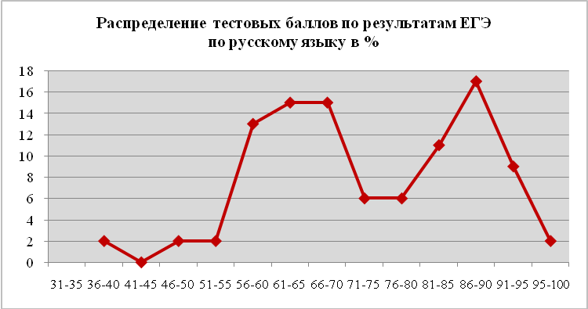

При сдаче ЕГЭ по математике большинство выпускников 11 классов показали средний и выше среднего уровень подготовки. Все выпускники преодолели минимальный экзаменационный балл - 24. Общий средний балл по всем классам составил 61,7.
По математике максимальный балл у Зайцевой Кристины 11- б класс – 94. По 84 балла получили Александров Александр 11- б класс и Буняева Ирина 11-а, 77 баллов у Кононовой Владиславы, по 75 баллов у Андреева Александра и Долгобородова Ильи 11-б класс, по 73 балла у Хмара Алексея 11-а и Киреевой Юлии 11-б. 22 учащихся (47%) получили от 60 до 68 баллов

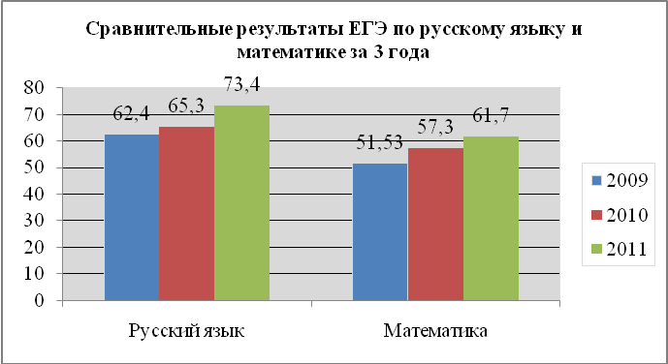
Активно учащиеся 11 класса сдавали и экзамены по выбору. Выбор предметов для сдачи экзаменов связан с выбором ВУЗа или ССУЗа, в котором выпускники планируют продолжить дальнейшее обучение. Традиционно наиболее часто выбираемыми предметами являются обществознание, физика, история.
Выбор предметов для сдачи экзаменов в форме ЕГЭ
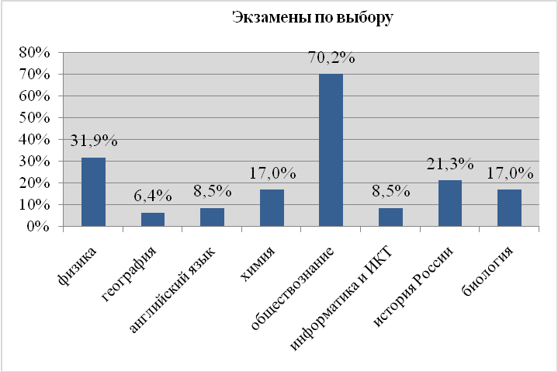
Выбор предметов практически не изменился по сравнению с прошлым годом. Выпускники сдавали ЕГЭ по 8 общеобразовательным предметам. Изменился образовательный уровень участников ЕГЭ. В этом году он выше, чем в прошлом году. Этот выбор продиктован, прежде всего, тем, чтобы учесть результаты экзамена при поступлении в ВУЗы и ССУЗы.
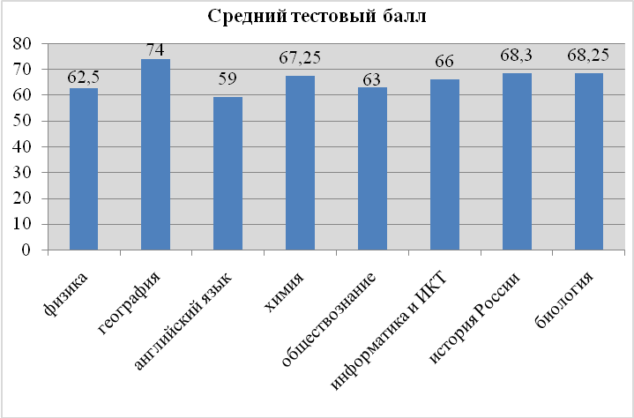

Результаты государственной (итоговой) аттестации за курс основной общеобразовательной школы следующие:
Из 63 выпускников 9-х классов
- получили аттестат особого образца – 7 учащихся:
- Безручко Ксения – 9^{а} класс,
- Нефедов Никита – 9^{а} класс,
- Тутова Ксения – 9^{а} класс,
- Ноздрачева Дарья – 9^{б} класс,
- Орехова Анна – 9^{б} класс,
- Смирнова Татьяна 9^{б} класс,
- Свечкарева Кристина – 9^{в} класс.
- сдавали экзамены государственной (итоговой) аттестации за курс основной общей школы в обстановке, исключающей влияние негативных факторов на состояние здоровья выпускника, 6 учащихся;
- окончили школу на «5» - 19 учащихся;
- окончили школу на «4» и «5» - 23 учащихся;
- качество обученности – 67%, уровень обученности – 100%.
Выпускники 9 классов на государственной (итоговой) аттестации имели право сдавать экзамены в традиционной и новой форме.
Экзамены по русскому языку и математике в новой форме 57 учащиеся.
Диаграмма «Результаты по русскому языку и математике в новой форме»

Кроме этого, впервые в новой форме сдавали экзамены по выбору по физике, по географии, по истории и обществознанию – по 1 учащемуся.

Сравнительные результаты успешности сдачи обязательных экзаменов за три года:

учебный год | русский язык |  |  | алгебра
учебный год | число выпускников | % уровня обученности | % качества обученности | число выпускников | % уровня обученности | % качества обученности
2008-2009 | 71 | 100% | 67% | 71 | 100% | 73%
2009-2010 | 72 | 100% | 69% | 72 | 100% | 72%
2010-2011 | 63 | 100% | 89,5 | 63 | 100% | 89,5
Выпускники основной школы в полной мере использовали право выбора учебного предмета и формы его сдачи, что подтверждается большим диапазоном выбора - практически все предметы учебного плана школы были выбраны выпускниками. Это позволяет сделать вывод об отсутствии ориентации обучаемых со стороны преподавательского состава на определенные образовательные области.

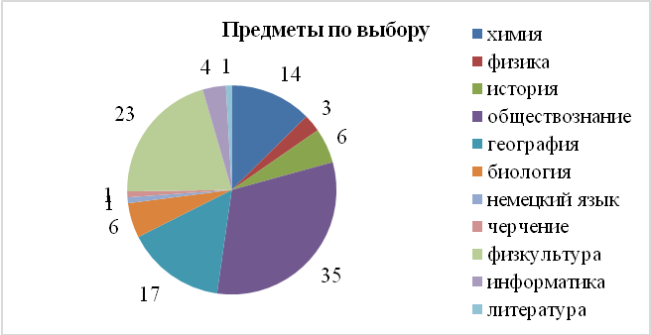

Все выпускники 9 классов, сдававшие экзамены в традиционной форме, успешно прошли итоговую аттестацию. (Диаграмма «Результаты предметов по выбору в традиционной форме»)
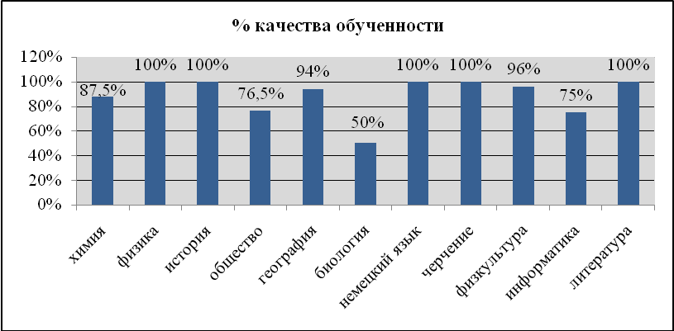

Результаты обучающихся 9-х классов общеобразовательного учреждения, сдававших государственную (итоговую) аттестацию по новой форме

Годы | Количество (чел.) | Предмет | Качество знаний (%) | Уровень обученности (%) | Средний аттестационный балл
2009 | 20 | Алгебра |  | 100 | 4,65
2010 | 23 | Алгебра | 61 | 100 | 3,9
2011 | 57 | Алгебра | 89,5 | 100 | 4,5
2011 | 57 | Русский язык | 89,5 | 100 | 4,3
ВСЕГО | 137 | 2 | 80 | 100 | 4,2

Результаты итоговой аттестации выпускников 9, 11 классов (за 2 года)

Год выпуска | класс | Число аттестуемых | Получили отметку |  |  |  |  |  | % успеваемости | % качества обученности | Средний аттестационный балл
Год выпуска | класс | Число аттестуемых | «5» |  | «4» |  | «3» |  | % успеваемости | % качества обученности | Средний аттестационный балл
Год выпуска | класс | Число аттестуемых | кол | % | кол | % | кол | % | % успеваемости | % качества обученности | Средний аттестационный балл
9 класс
2009-2010 | 9-А | 26 | 255 | 58 | 123 | 28 | 62 | 14 | 100 | 86 | 4,4
2009-2010 | 9-Б | 25 | 120 | 27 | 153 | 35 | 167 | 38 | 100 | 62 | 3,9
2009-2010 | 9-В | 21 | 52 | 14,5 | 120 | 33,5 | 186 | 52 | 100 | 48 | 3,6
2009-2010 | Итого: | 72 | 427 | 34 | 396 | 32 | 415 | 34 | 100 | 66,5 | 4
2010-2011 | 9-А | 22 | 146 | 37,9 | 149 | 38,7 | 90 | 23,4 | 100 | 45 | 4,1
2010-2011 | 9-Б | 21 | 190 | 51,4 | 100 | 27 | 80 | 21,6 | 100 | 57 | 4,3
2010-2011 | 9-В | 20 | 138 | 40,8 | 91 | 26,9 | 109 | 32,3 | 100 | 40 | 4,1
2010-2011 | Итого: | 63 | 474 | 43,3 | 340 | 31,1 | 279 | 25,5 | 100 | 47,3 | 4,2
11 класс
2010-2011 | 11-А | 24 | 151 | 42 | 140 | 39 | 69 | 19 | 100 | 33 | 4,2
2010-2011 | 11-Б | 23 | 179 | 53 | 122 | 36 | 37 | 11 | 100 | 56,5 | 4,4
2010-2011 | Итого: | 47 | 330 | 47 | 262 | 38 | 106 | 15 | 100 | 85 | 4,3
2009-2010 | 11-А | 14 | 48 | 23 | 84 | 41 | 74 | 36 | 100 | 64 | 3,9
2009-2010 | 11-Б | 18 | 105 | 39 | 126 | 47 | 37 | 14 | 100 | 86 | 4,3
2009-2010 | 11-В | 15 | 102 | 45 | 68 | 30 | 55 | 25 | 100 | 75 | 4,2
2009-2010 | Итого: | 47 | 255 | 36,5 | 278 | 39,8 | 166 | 23,7 | 100 | 76,3 | 4,1

Результаты экзаменов по выбору выпускников в форме ЕГЭ за 2010-2011 учебный год

Предмет | Класс | Число участников ЕГЭ | Миним. балл | Удовл. результат | Неудовлетв. результат | Средний тестовый балл
Английский язык | 11А | 2 | 20 | 2 | - | 58,5
Английский язык | 11 Б | 2 | 20 | 2 | - | 59,5
 | Итого: | 4 | 20 | 4 | - | 59
Информатика и ИКТ | 11 А | 1 | 40 | 1 | - | 69
Информатика и ИКТ | 11 Б | 3 | 40 | 3 | - | 65
Информатика и ИКТ | Итого: | 4 | 40 | 4 | - | 66
Обществознание | 11 А | 20 | 39 | 20 | - | 61,8
Обществознание | 11 Б | 13 | 39 | 13 | - | 65
Обществознание | Итого: | 33 | 39 | 33 | - | 63
Физика | 11 А | 7 | 33 | 7 | - | 52
Физика | 11 Б | 8 | 33 | 8 | - | 71,6
Физика | Итого: | 15 | 33 | 15 | - | 62,5
Химия | 11 А | 4 | 32 | 3 | 1 | 42,25
Химия | 11 Б | 4 | 32 | 4 | - | 92,25
Химия | Итого: | 8 | 32 | 8 | 1 | 67,25
Биология | 11 А | 5 | 35 | 5 | - | 60,6
Биология | 11 Б | 3 | 35 | 3 | - | 81
Биология | Итого: | 8 | 35 | 8 | - | 68,25
История России | 11 А | 5 | 30 | 5 | - | 76,6
История России | 11 Б | 5 | 30 | 5 | - | 60
История России | Итого: | 10 | 30 | 10 | - | 68,3
География | 11 А | - | 35 | - | - | -
География | 11 Б | 3 | 35 | 3 | - | 74
 | Итого: | 3 | 35 | 3 | - | 74
Итого по школе: |  | 85 | 84 | 40,5 | 1 | 66,04

Сравнительные результаты ЕГЭ по русскому языку и математике за 3 года
Учебный год | Участников ЕГЭ |  | Средний тестовый балл
Учебный год | Русский язык | Математика | Русский язык | Математика
2009 | 39 | 38 | 62,4 | 51,53
2010 | 47 | 47 | 65,3 | 57,3
2011 | 47 | 47 | 73,4 | 61,7

Результаты ЕГЭ выпускников общеобразовательного учреждения за три года.

Годы | предмет | Результаты ЕГЭ
Годы | предмет | Количество (чел.) | Средний тестовый балл
2009 | Русский язык | 39 | 62,4
 | Математика | 38 | 51,53
 | Химия | 6 | 53,7
 | Физика | 14 | 52,1
 | История | 11 | 55,7
 | Обществознание | 22 | 60,1
 | Литература | 1 | 78
 | Биология | 11 | 45,7
 | Информатика и ИКТ | 4 | 59,3
 | Английский язык | 2 | 43,5
Всего |  | 148 | 50,8
2010 | Русский язык | 47 | 65,3
 | Математика | 47 | 57,3
 | Химия | 8 | 64,4
 | Физика | 18 | 52,9
 | История | 12 | 61,3
 | Обществознание | 22 | 62,3
 | География | 2 | 67
 | Биология | 10 | 65,1
 | Информатика и ИКТ | 11 | 57,8
 | Английский язык | 1 | 45
Всего |  | 172 | 59,84
2011 | Русский язык | 47 | 73,4
 | Математика | 47 | 61,7
 | Химия | 8 | 67,25
 | Физика | 15 | 62,5
 | История | 10 | 68,3
 | Обществознание | 33 | 63
 | География | 3 | 74
 | Биология | 8 | 68,25
 | Информатика и ИКТ | 4 | 66
 | Английский язык | 4 | 59
Всего |  | 179 | 67

Приложение
Связь с социумом

Общепит
Центральная районная больница
Районный нарколог
Психологическая служба
Районный отдел культуры:
ДК «Юбилейный»
Центральная библиотека
Кинотеатр «Родина»
ДШИ
Администрация района
Администрация села
Муниципальный отдел образования
ПСШ №1 им. Г.В.Алисова
Комиссия по делам несовершеннолетних
Подразделение по делам несовершеннолетних

Шефы:
Колхоз «Рассвет»
ДРСУ
ЮВС
Комитет по делам молодежи
СМИ
Центр внешкольной работы
Совет Ветеранов, Совет участников ликвидации Чернобыльской АЭС, Общественная организация инвалидов

Социально-реабилитационный приют
УСЗН

Система педагогического менеджмента (система управления)

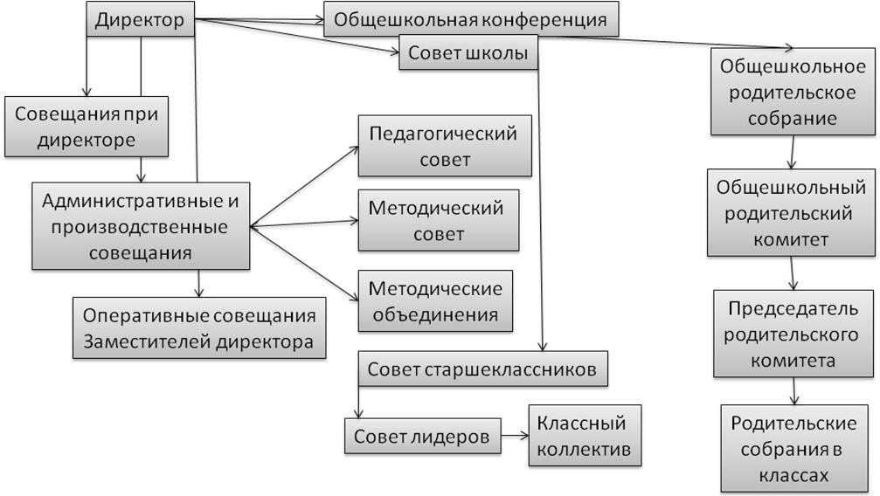

Деятельность органов детского самоуправления

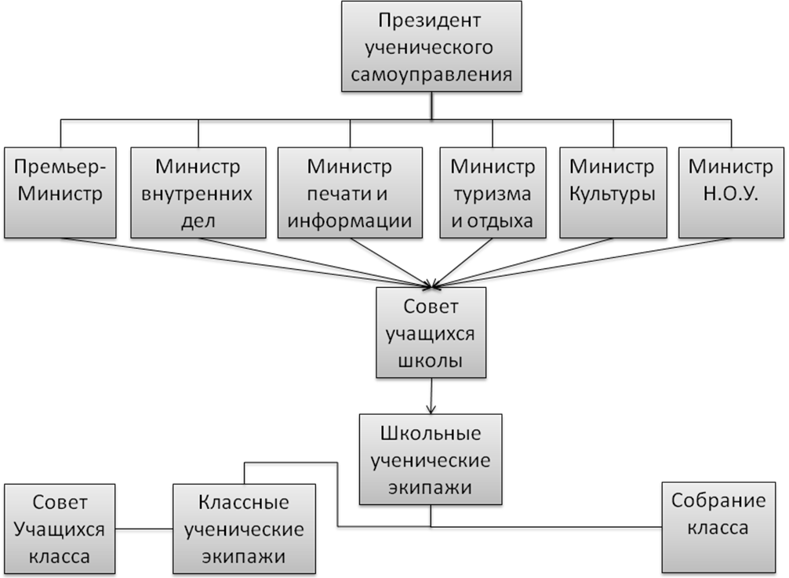

Руководитель ОУ Кузьмина Е. И.

